Sprawozdanie z zajęć wakacyjnych w grupie „Sówek”

TYDZIEŃ III

Trzeci tydzień wakacji upłynął nam w świecie fantazji. Dzieci wymyślały własne bajki, tworzyły prace i zrobiły teatrzyk.

W poniedziałek nauczycielki stworzyły dwie duże papierowe kostki do gry. Na jednej z nich zostały naklejone obrazki z postaciami. Na drugiej natomiast miejsca, przedmioty oraz różne obiekty. Zadaniem dzieci było rzucenie dwoma kostkami i wymyślenie własnej, szalonej bajki z użyciem dwóch wylosowanych obrazków. W drugiej części dnia dzieci zagrały w grę pt. „Kule mocy”. Zadaniem było złapać jak najwięcej plastikowych, kolorowych kul turlających się po stole.

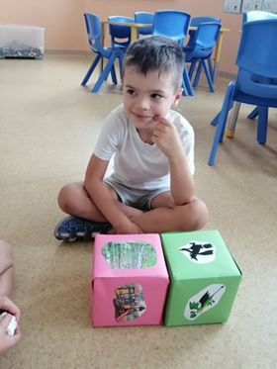

We wtorek dzieci rysowały swoje ulubione postacie z bajek poczym każde dziecko opowiadało dlaczego wybrało właśnie tę postać i dlaczego ją lubi. Po południu dzieci wraz z nauczycielkami stworzyły zamek 3D składający się z rolek papierowych dla księżniczek, królewny, króla, rycerza, pomysłów było dużo ☺ W kolejnej części dnia dzieci rywalizowały w magicznej zabawie o nazwie „Podmuch wiatru” , w której zadaniem było jak najszybsze zdmuchnięcie 5 kubeczków ze stolika. Sówki nauczy się również wiersza J. Brzechwy „Tygrys”.

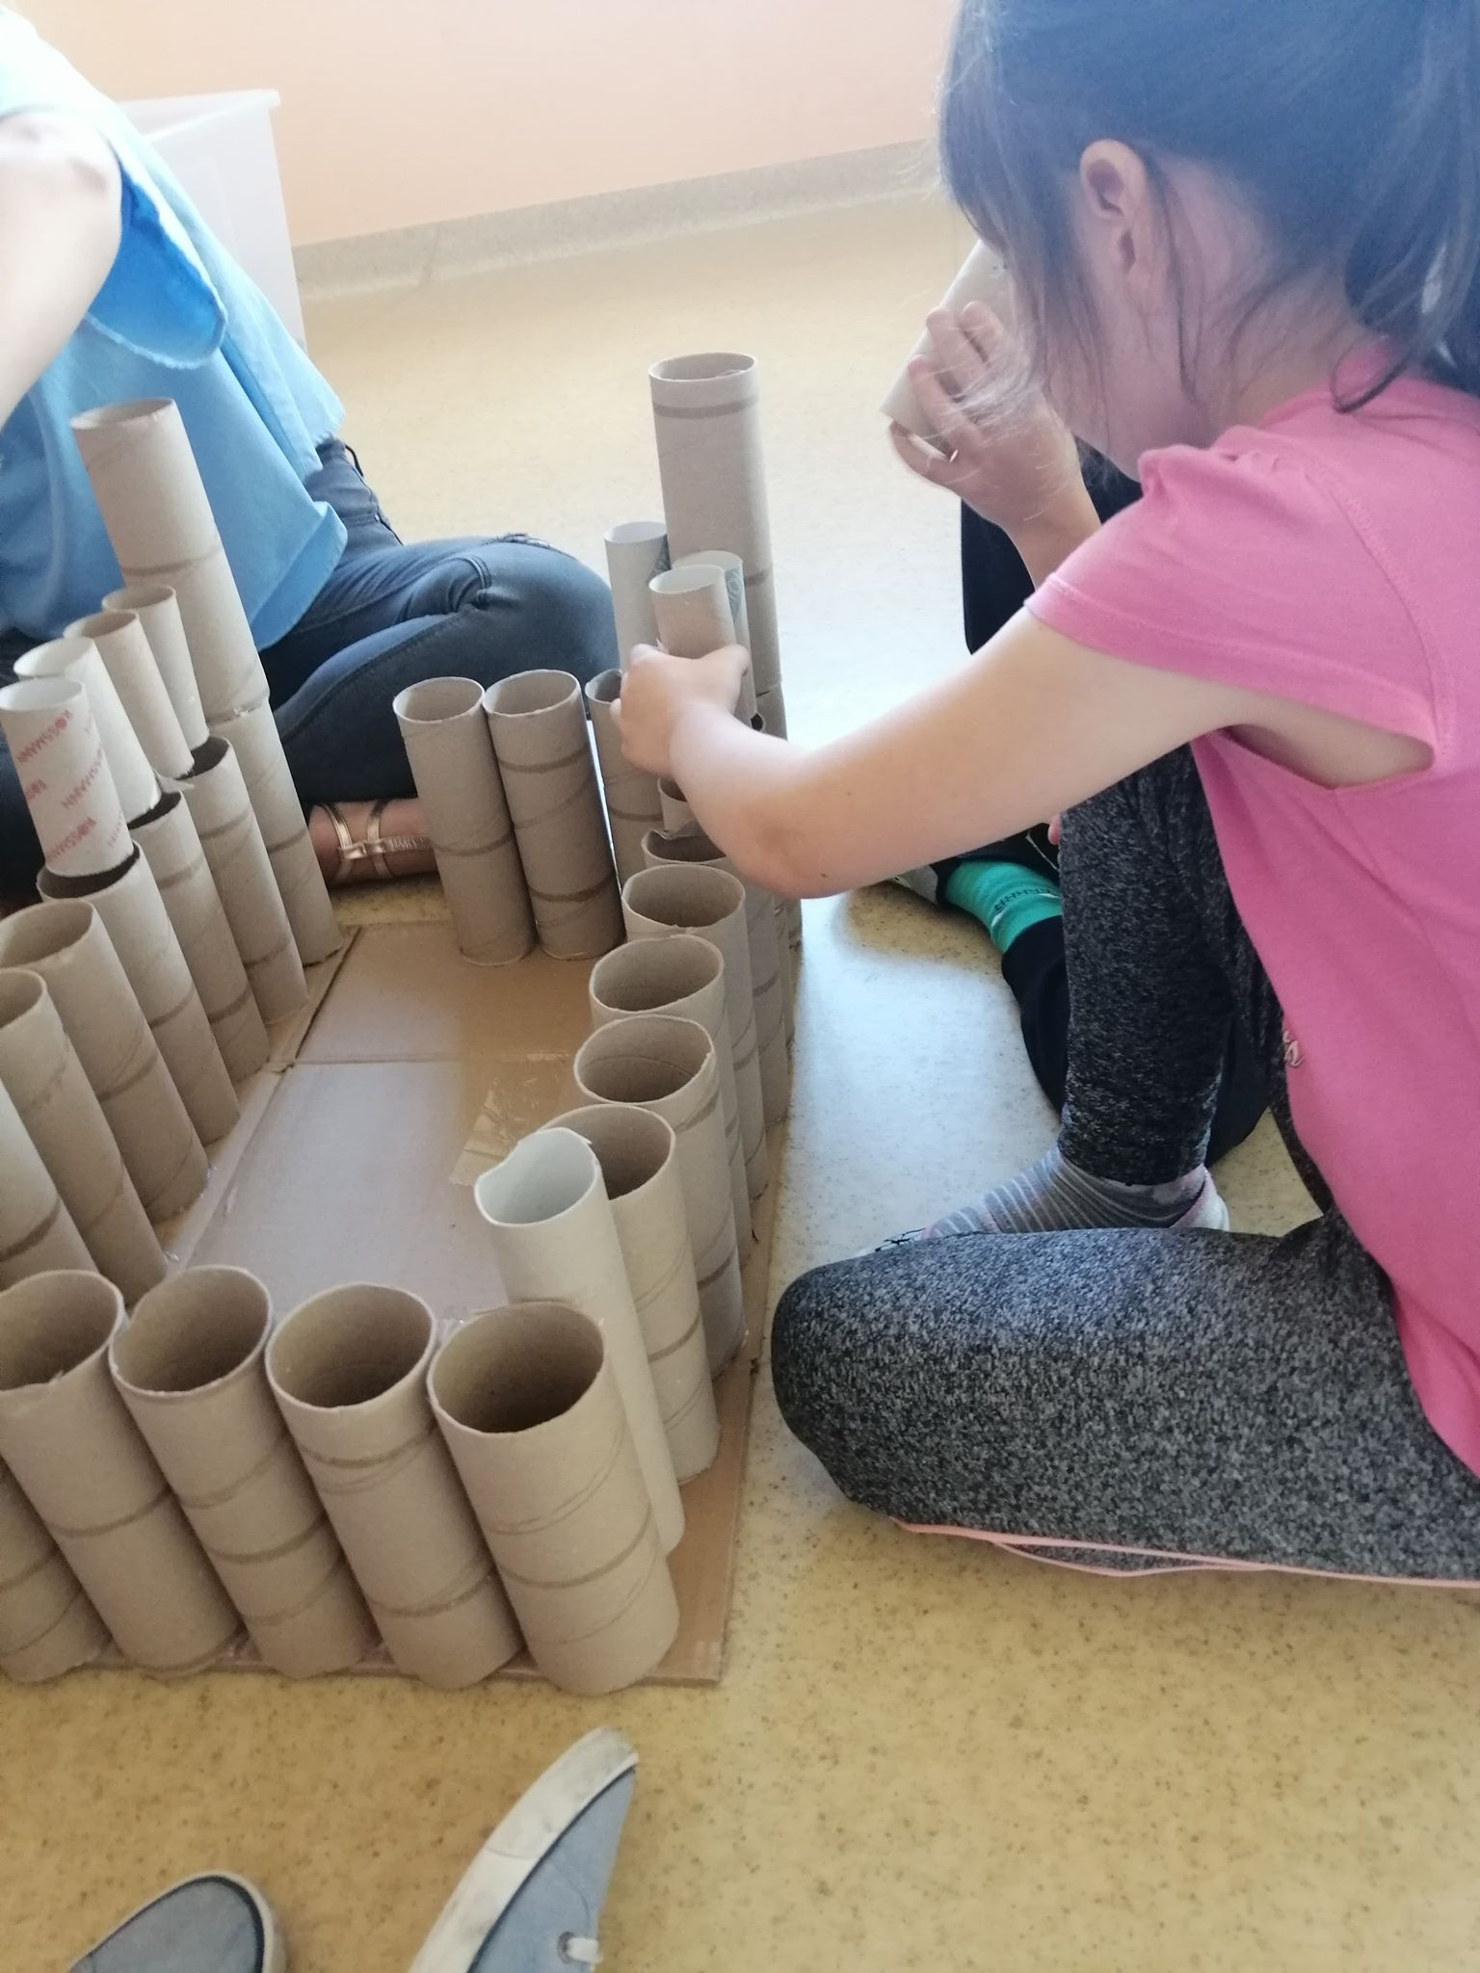

W środę dzieci pomalowały wcześniej skonstruowany zamek. Podczas malowania dzieci słuchały fragmentów bajek, zadaniem było wyobrażenie sobie opowiadanej historii. Następnie wykonały pracę plastyczną „Moja bajka o rybce” za pomocą foli bąbelkowej, farby, papieru falistego, a sama rybkę zrobiły ze zmywaka kuchennego.

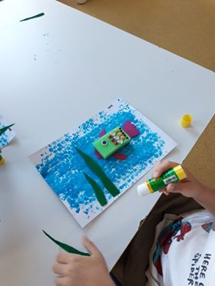

W czwartek dzieci spędziły na tworzeniu potworów z talerzyków papierowych. Każdy potwór był przerażający, co miało odstraszać śmiałków chcących przedostać się do zamku. Potwory były różne, jeden miał kilka par oczu, drugi wielkie zęby, trzeci długie ręce i nogi. Każdy był wyjątkowy. Na koniec doczepiliśmy patyczki logopedyczne i postały kukiełki. Bawiliśmy się w szaloną zabawę „Łap piłeczkę” , która polegała na złapaniu do plastykowego kubeczka piłeczek pingpongowych.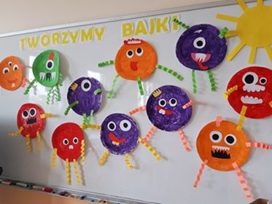h.

W piątek nauczyciel wraz z pomocą dzieci stworzył kukiełkę – księżniczkę. Księżniczka powstała z drewnianej łyżki, włóczki i różnego rodzaju materiałów. Następnie została wystawiona sztuka ze wszystkimi powstałymi postaciami ☺

